*****Instituto Politécnico Nacional***

***Escuela Superior de Cómputo***

*Desarrollo de Sistemas Distribuidos*

***Tarea 5. Chat Multicast***

***Nombre:*** *Sampayo Hernández Mauro*

***Grupo:*** *4CV1*

***Profesor:*** *Pineda Guerrero Carlos*

**Creación de las máquinas virtuales:**

Se realiza la creación de una máquina virtual la cual estará configurada con una imagen de Windows 10 pro.

Se inicia configurando la sección de “Datos Básicos” de la máquina virtual, donde ingresaremos el nombre tanto de usuario como de la máquina virtual, y la contraseña; seleccionaremos la región y el tamaño de la máquina virtual; y dejaremos abierto en las "Reglas de puerto de entrada" el puerto 3389 para utilizar Remote Desktop Protocol (RDP).

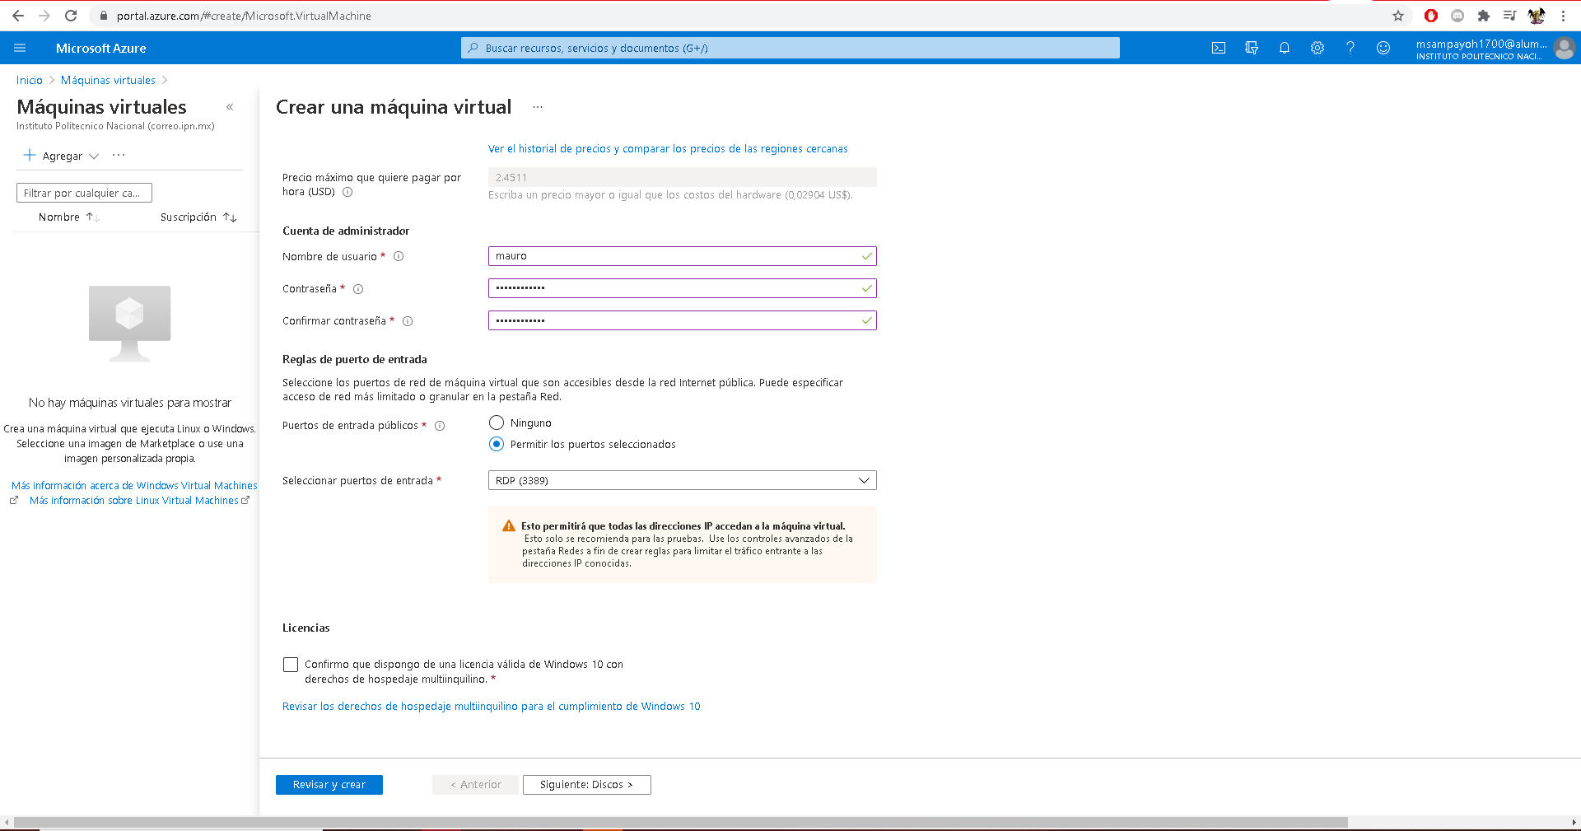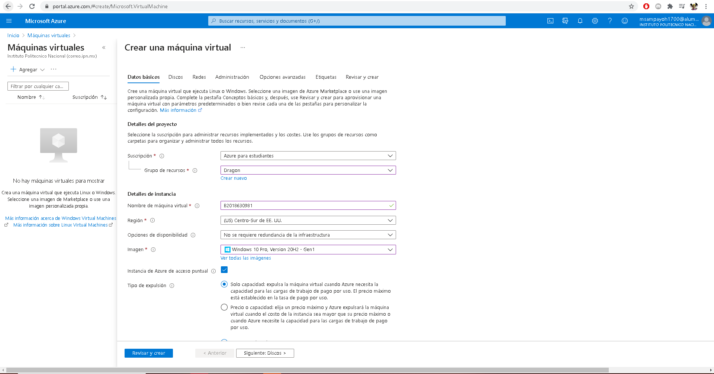

En la sección de “Discos” seleccionaremos la opción de HDD estándar como tipo de disco de sistema operativo.

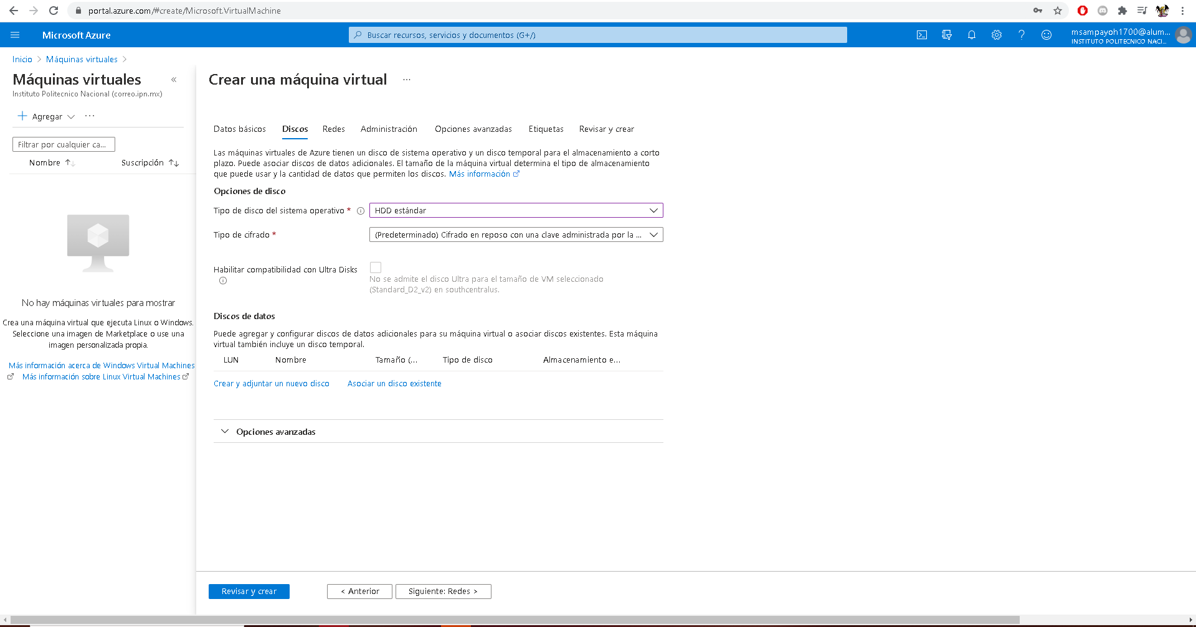

La sección de “Redes” se deja sin alterar, y con su configuración por defecto.

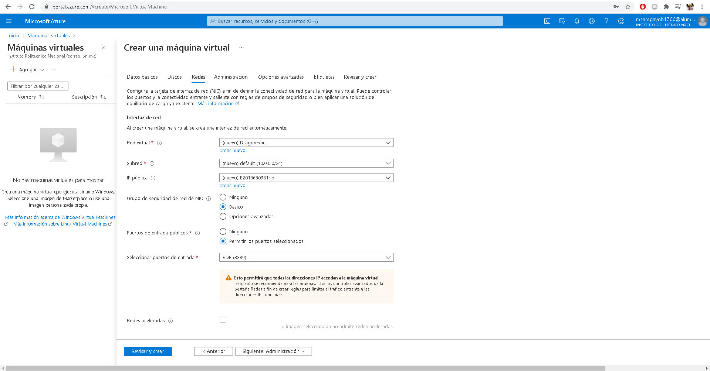

En la sección de “Administración” dejaremos el campo de “Diagnóstico de Arranque” como “Deshabilitado”.

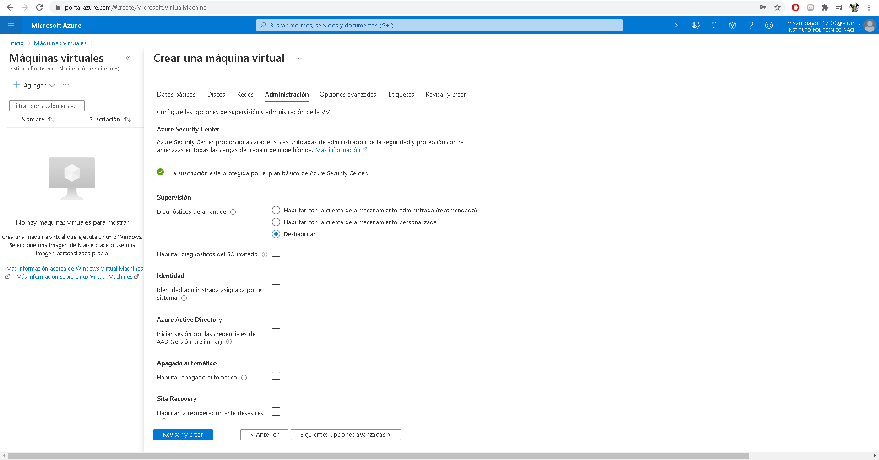

Finalmente las dos secciones restantes se dejarán sin modificación alguna, con su configuración por defecto.

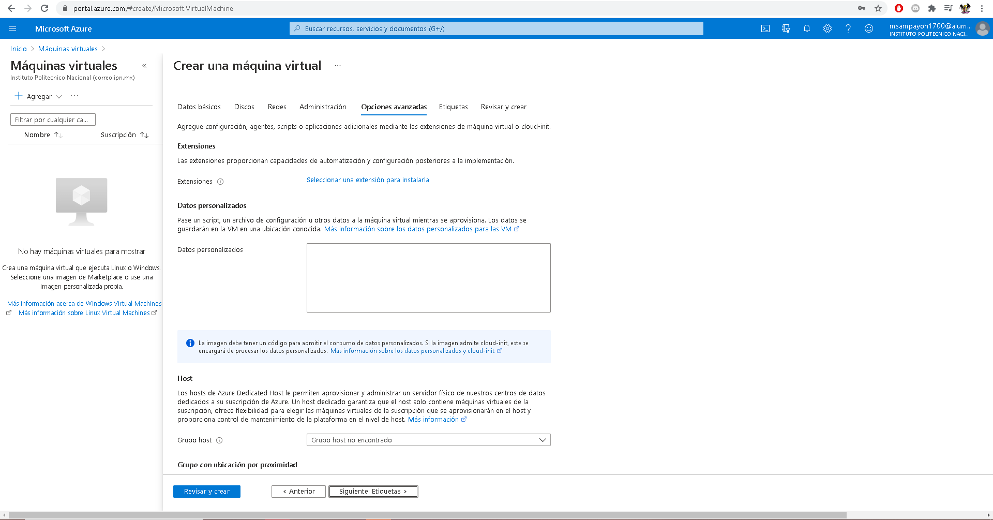

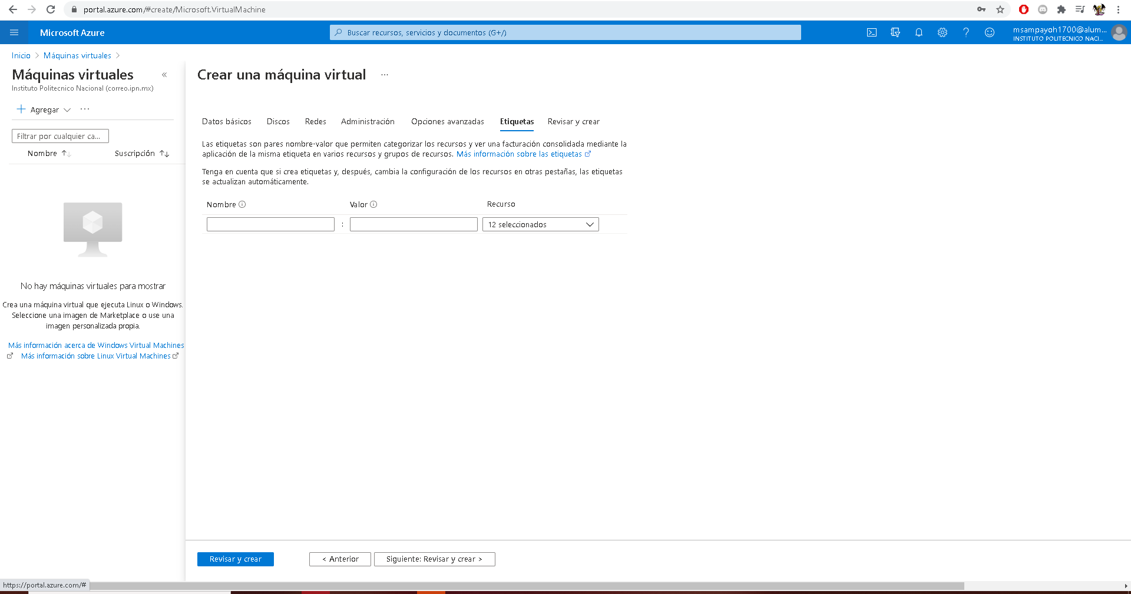

Damos click en el botón “Revisar y Crear”.

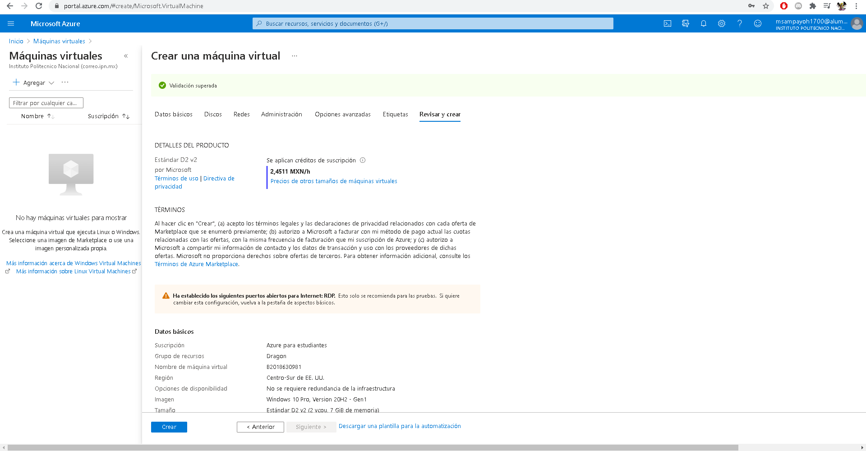

Una vez la máquina virtual es validada, se da click en el botón de “Crear” para asói completar la implementación de la máquina virtual.

Una vez completada la implementación se da click a la campana de notificaciones y al botón “Ir al Recurso”.

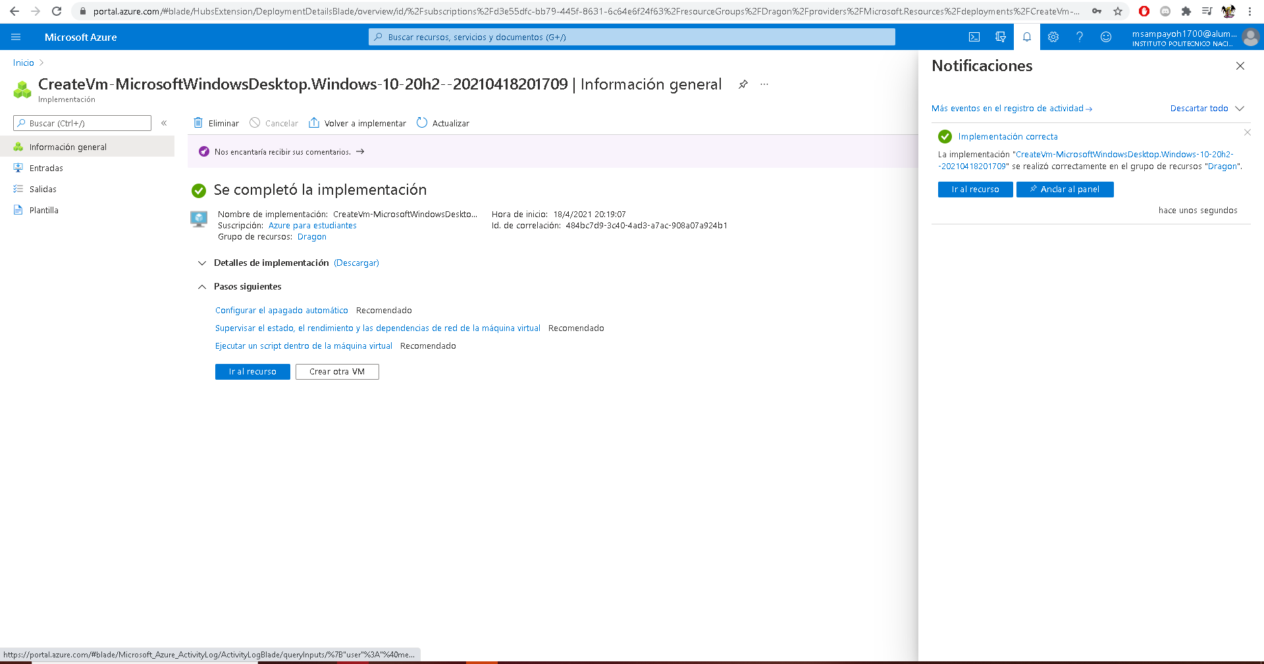

Hecho esto damos clic en “Conectar” y seleccionamos la opción “RDP”.

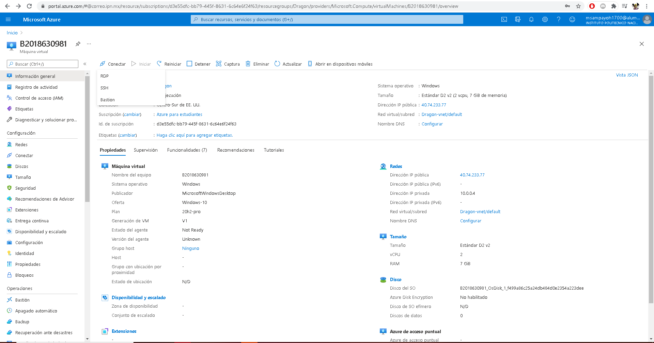

Posteriormente damos click en “Descargar archivo RDP”

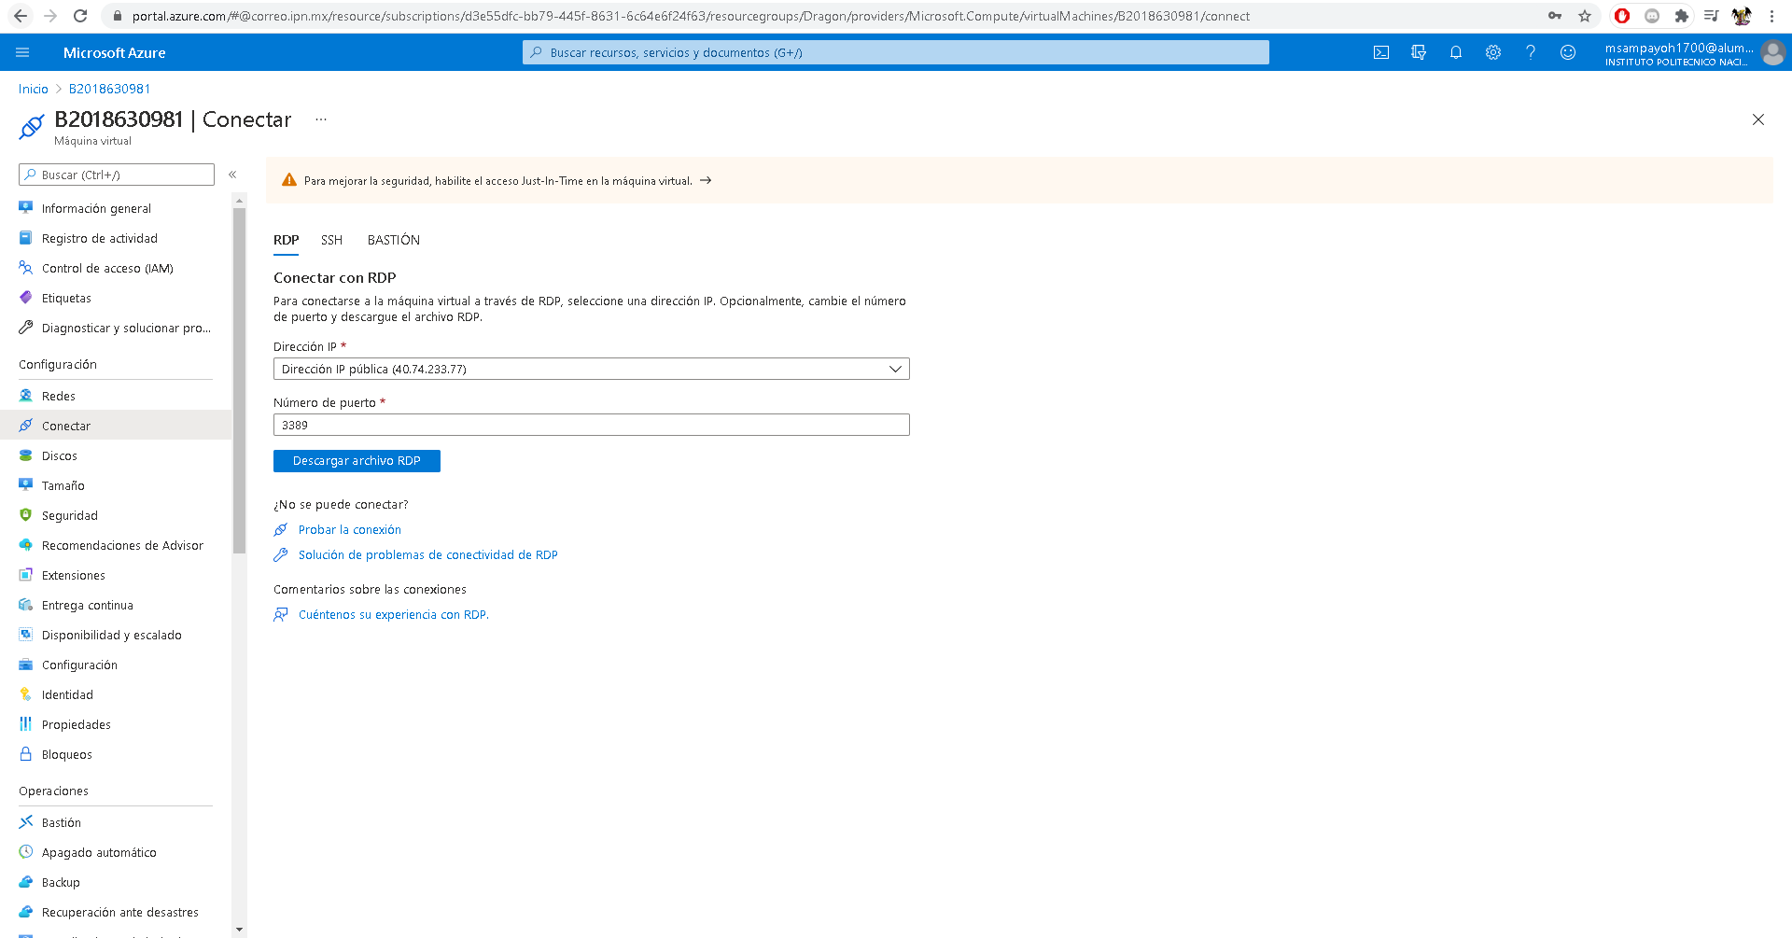

Un vez se halla descargado el archivo RDP, se ejecutará y daremos click en “Conectar”.

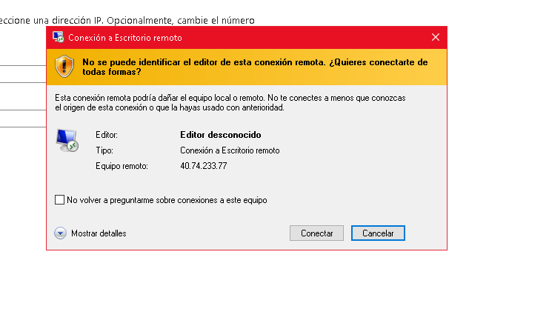

Ingresamos el nombre de usuario y la contraseña que establecimos previamente en la configuración de la máquina virtual y damos click en “Aceptar”

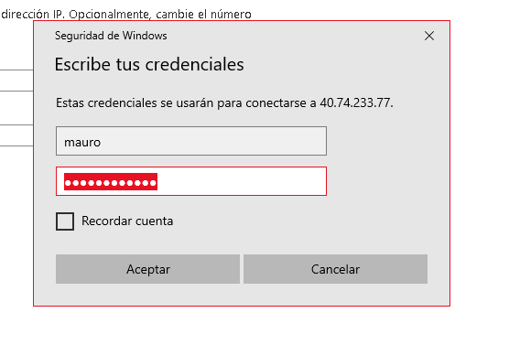

Por último damos click enla opción de ”Si” y de esta manera la máquina virtual comenzará su ejecución.

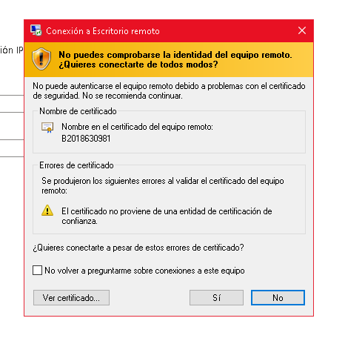

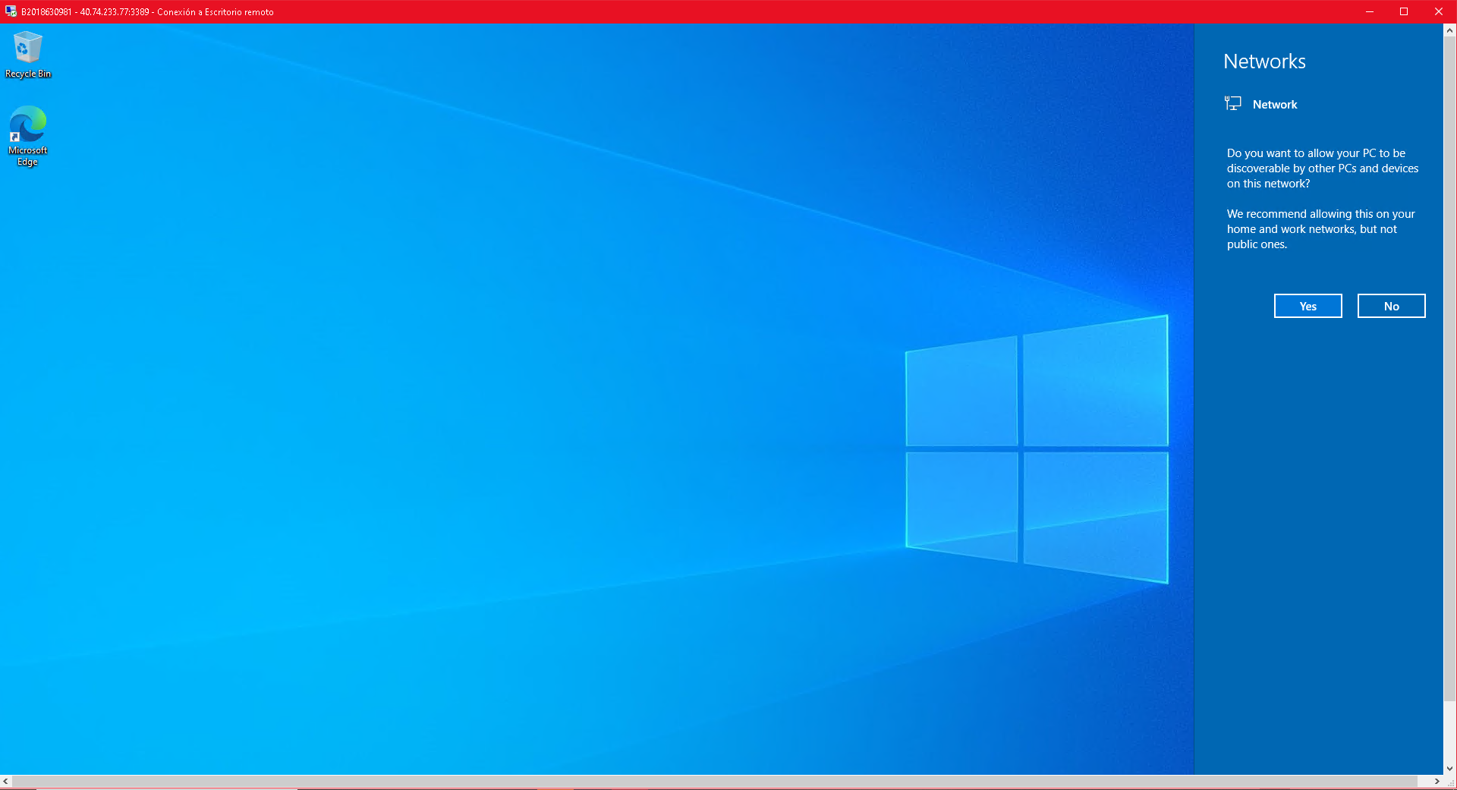

**Compilación del programa:**

Se realiza la instalación del jdk de java para de esta manera poder realizar la compilación del programa por medio del uso del comando “javac”.

**Ejecución del programa:**

Realizamos la ejecución del programa por medio del comando “java” pasándole como argumento el nombre de usuario que se mostrará en el chat multicast, en caso de que este argumento falte se desplegará lo siguiente:

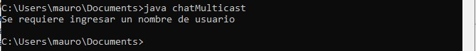

Se ejecutarán3 clientes que se conectarán al chat multicast, los nombres de usuario que se usarán serán el de “Hugo”, “Paco” y “Luis”. La conversación entre estos usuarios en el chat multicast, y que fue propuesta por el profesor, se muestra a continuación.

**Conclusión:**

Los servicios de chat son una herramienta bastante útil, pues nos permiten hablar con amigos o familiares que se encuentran en distintas partes del mundo a la nuestra, para así poder mantenernos comunicados con ellos sin la necesidad de que se encuentren en nuestro mismo espacio; y con el uso de nodos la tarea de llevar a cabo la conexión entre los chats resulta ser muchísimo más sencilla, rápida y eficiente.